САНКТ-ПЕТЕРБУРГСКИЙ ГОСУДАРСТВЕННЫЙ ПОЛИТЕХНИЧЕСКИЙ УНИВЕРСИТЕТ   
ИНСТИТУТ КОМПЬЮТЕРНЫХ НАУК И ТЕХНОЛОГИЙ  
ВЫСШАЯ ШКОЛА ИНТЕЛЛЕКТУАЛЬНЫХ СИСТЕМ И СУПЕРКОМПЬЮТЕРНЫХ ТЕХНОЛОГИЙ

**Отчёт по лабораторной работе №1**

**Дисциплина:** Низкоуровневое программирование

**Тема:** Машина Тьюринга

Выполнил студент: Сергиенко К. А.  
гр. 3530901/10003

Преподаватель: Коренев Д. А.

Санкт-Петербург

2022

Оглавление

1. ТЗ 3

2. Метод решения 3

3. Описание состояний 3

4. Работа программы 4

# ТЗ

Написать программу перевода двоичного кода в код Грея.

# Метод решения

Код Грея – двоичный код, в котором две соседние кодовые комбинации различаются только цифрой в одном двоичном разряде:

0000 – 0000

0001 – 0001

0010 – 0011

0011 – 0010

0101 – 0111

0111 – 0100

и так далее.

Требования к исходным данным:

Начальное положение головки – первая цифра числа (старший разряд).

Рассмотрим пример перевода двоичного числа 10110 в код Грея:

**1**0110

Будем последовательно сравнивать по две соседние цифры и, если в исходном числе встречается «10» или «11», заменять их на «11» и «10» соответственно:

1**1**110

11**1**10

111**0**0

1110**1**

Ответ готов.

# Описание состояний

Алфавит: 01

Начальное положение головки – первая цифра числа (старший разряд).

Q1 – предыдущее значение разряда – 0. Если текущее – 0, то переход в Q1, иначе – в Q2. Остановка программы в случае достижения конца числа;

Q2 – предыдущее значение разряда – 1. Если текущее – 0, то запись 1 и переход в Q1, иначе – запись 0 и переход в Q2. Остановка программы в случае достижения конца числа.

# Работа программы

До начала:

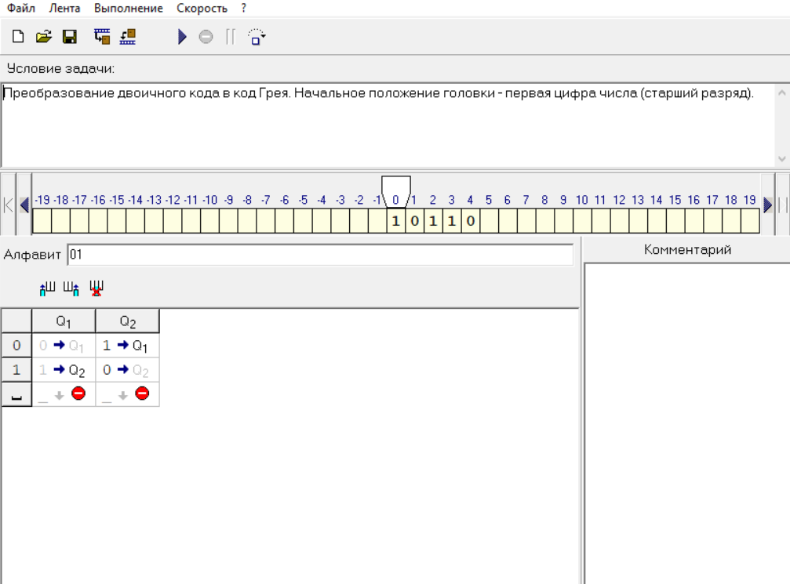

Процесс:

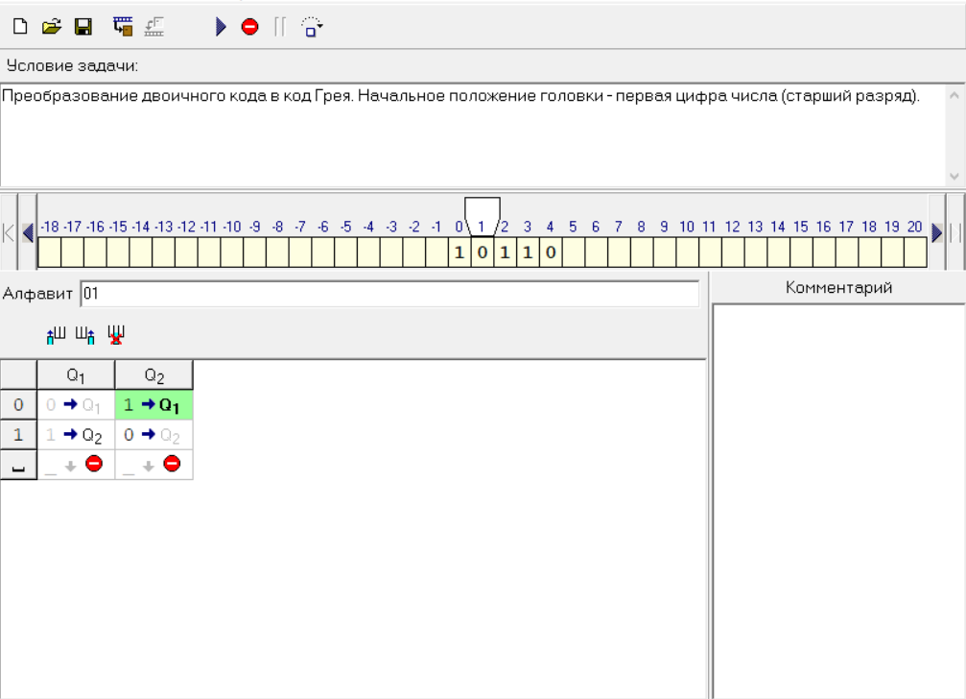

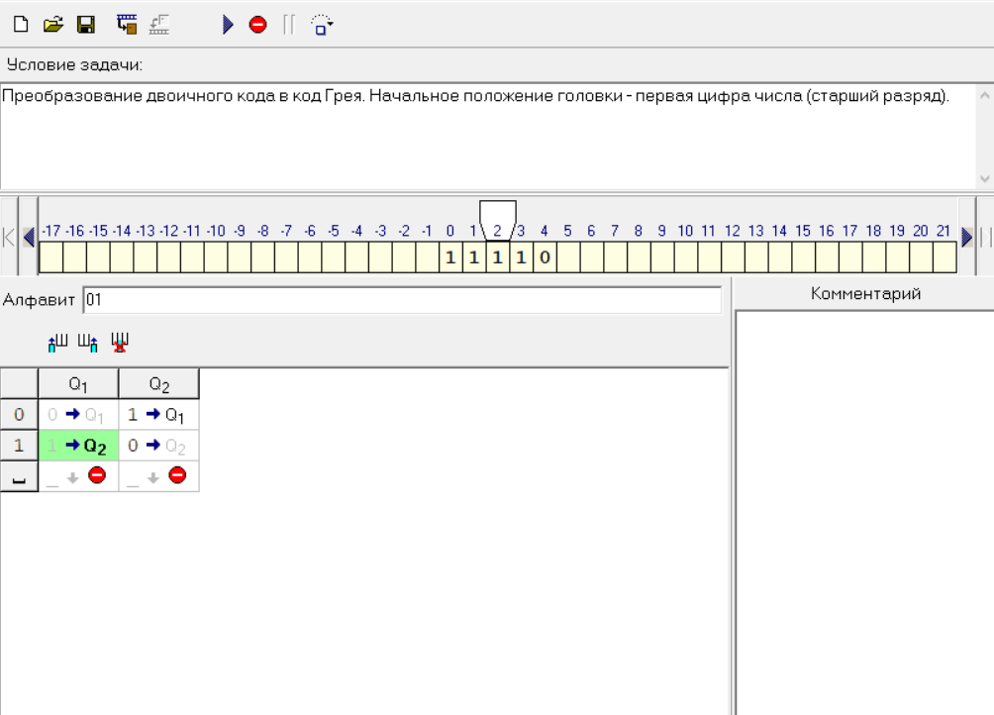

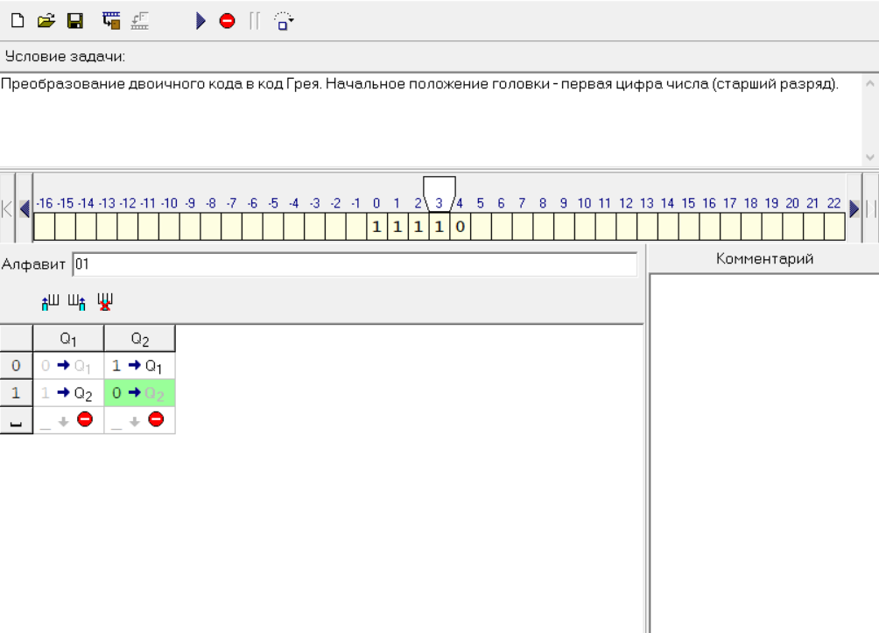 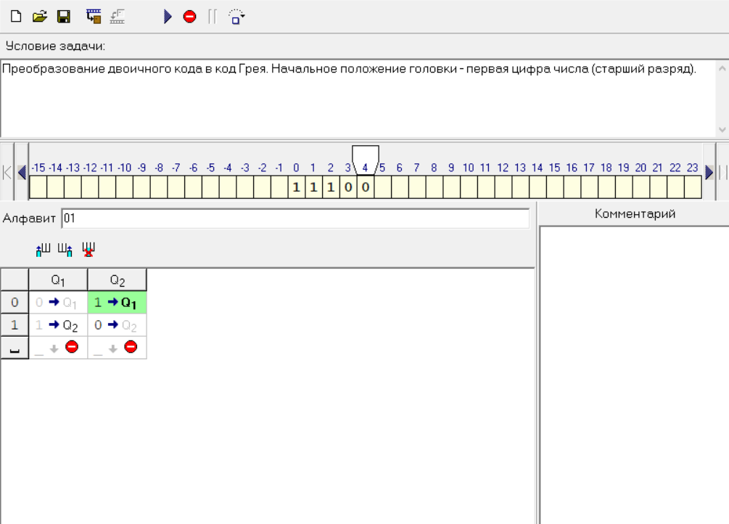

Конец работы:

